**Urinvest**

Documento persona

25 de septiembre del 2018

# Historial de Revisiones

|  |  |  |  |
| --- | --- | --- | --- |
| **Fecha** | **Versión** | **Descripción** | **Autor** |
| 25/09/2018 | 1.0 | Detalle de la persona | Diego Guevara |
|  |  |  |  |
|  |  |  |  |
|  |  |  |  |

# 

# Estudiante

* ¿Sueles pedir servicios de tutorías para repasar algún tema que no entendiste o estudiar para algún examen? ¿Por qué?
* ¿Has tenido alguna mala experiencia con alguna persona que te a dado tutoría? ¿Puedes contarla?
* ¿Cuándo un amigo te pide ayuda para que le expliques o enseñes algún tema y no tienes tiempo que sueles hacer?
* ¿Cuándo no sabes si una tutoría que te ofrecen es buena que suele hacer para convencerte de ir?
* ¿Sueles contarles a tus amigos o familiares de las tutorías que has tomado?
* ¿Has usado alguna aplicación o red social para buscar tutorías o clases? ¿Por qué?
* ¿Prefieres que la tutoría sea en tu hogar o en algún lugar público?
* Vas con amigos a las tutorías o solo(a)¿Porque?

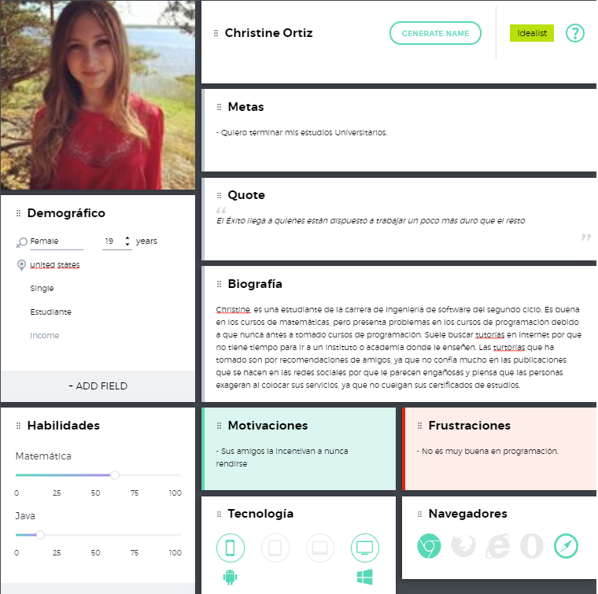

# 

# 

# 

# Profesores

* ¿Qué medios utilizas para promocionar tus servicios de tutoría? ¿Por qué?
* ¿Cómo haces para brindarles confianza a tus clientes, de que tu servicio es bueno?
* ¿Los clientes que tienes se suelen enterar de tus servicios por recomendaciones o porque ven alguno de tus anuncios?
* ¿Sueles dar tus clases o tutorías en un lugar público o vas a las casas del que requiere de tus servicios?
* ¿Has tenido problemas al momento de cobrar por algún servicio que hayas dado?
* ¿Cómo sueles destacar tus servicios de los demás?
* ¿Cómo demuestras que dominas los temas de las tutorías que ofreces?

